BÁO CÁO BÀI THỰC HÀNH 01
ỨNG DỤNG AI TRONG CẤU HÌNH VÀ GIẢI QUYẾT SỰ CỐ
Lớp: CT005/F01
Nhóm: 08

PHẦN 0: Mục lục

NỘI DUNG MỤC LỤC
….……………….…………..….……………….…………..….……………….…………..….…………...
PHẦN 0: MỤC LỤC Trang 1, 2…………….……………….……………….……………….……………
PHẦN 1: LỜI MỞ ĐẦU Trang 2, 3………………….……………….…………..….……………….......
PHẦN 2: CẤU HÌNH PHẦN CỨNG VÀ PHẦN MỀM CƠ BẢN Trang 2, 3, 4, 5, 6………….………
2.1. Khảo sát thông số phần cứng máy tính Trang 3, 4, 5………….……………….…………………..
2.2. Cấu hình phần mềm cơ bản (Notepad++ & Python) Trang 5, 6…………………………………...
PHẦN 3: GIẢI QUYẾT SỰ CỐ KỸ THUẬT ĐƠN GIẢN Trang 6, 7, 8, 9……….……………………
3.1. Xử lý sự cố kết nối Wi-Fi Trang 6, 7, 8……….……………….……………….……………….........
3.2. Xử lý lỗi phần mềm (Notepad++ mở file lớn) Trang 8, 9……………….……………….…………
PHẦN 4: ỨNG DỤNG AI TRONG HỌC TẬP & ĐÁNH GIÁ ĐẠO ĐỨC Trang 9, 10…………………
4.1. Thiết kế Infographic về AI Trang 9……………….……………….……………….…………………
4.2. Phân tích việc sử dụng AI minh bạch và đạo đức (Nhiệm vụ 3.2) Trang 10……………….……
PHẦN 5: BẢNG TRÍCH DẪN NGUỒN AI (AI ATTRIBUTION) Trang 11….……………….…………
……………….……………….……………….………………..……………….……………….…………..
DANH MỤC BẢNG BIỂU & HÌNH ẢNH
….……………….…………..….……………….…………..….……………….…………..….…………...
1. BẢNG BIỂU….……………….…………..….……………….…………..….……………….…………
Bảng 2.1: Bảng tổng hợp thông số phần cứng máy tính Trang 3……..….……………….……………
Bảng 5.1: Bảng trích dẫn nguồn AI (AI Attribution) Trang 12……..….……………….………………
2. HÌNH ẢNH……..….……………….………………..….……………….………………..….…………..
Hình 2.1a – CPU: Đo hiệu năng và thông số bộ vi xử lý Trang 4……..….……………….…………….
Hình 2.1b – RAM: Đo dung lượng và tốc độ bộ nhớ tạm Trang 4……..….……………….……………
Hình 2.1c – Disk: Đo tốc độ đọc/ghi và dung lượng ổ cứng Trang 4……..….……………….………...
Hình 2.1d – System Info: Xem tổng quan toàn bộ thông số phần cứng Trang 5……..….……………
Hình 2.2a – Soạn thảo lệnh print('Hello AI!') trong file hello.py bằng Notepad++ Trang 6……………
Hình 3.2b – Chạy file hello.py bằng Command Prompt và xuất kết quả Hello AI! Trang 6…………...
Hình 3.1a – Minh họa giả lập tình huống sự cố mất kết nối Wi-Fi Trang 6……………………………..
Hình 3.1b – Kiểm tra trình điều khiển (driver) card mạng Trang 7……………………………………...
Hình 3.1c – ipconfig /release: Giải phóng địa chỉ IP cũ đang bị lỗi Trang 7……………………………
Hình 3.1d – ipconfig /rene: Lỗi gõ sai cú pháp khi định xin IP mới Trang 8…………………………….
Hình 3.1e – ipconfig /flushdns: Xóa thành công bộ nhớ đệm DNS mạng Trang 8……………………
Hình 3.2a – Giả lập tình huống lỗi khi mở file đoạn mã quá lớn Trang 9…………………………..…..
Hình 3.2b – Notepad++ mở thành công file 2Mb.txt Trang 10……………….……………….………
Hình 4.1 – Ảnh chụp màn hình tạo Infographic về "Ứng dụng AI trong CNTT" kết hợp AI Trang 11
…………………………..…………………………..…………………………..…………………………...

PHẦN 1: LỜI MỞ ĐẦU
LỜI NÓI ĐẦU

Trong kỷ nguyên số hiện nay, Trí tuệ nhân tạo (AI) đang trở thành một công cụ hỗ trợ đắc lực, giúp tối ưu hóa quy trình làm việc và giải quyết các sự cố kỹ thuật một cách nhanh chóng. Nhằm rèn luyện kỹ năng tự học và ứng dụng công nghệ thực tiễn, nhóm chúng em đã thực hiện bài "Thực hành 01: Ứng dụng AI trong cấu hình và giải quyết sự cố".

Báo cáo này tổng hợp toàn bộ kết quả khảo sát phần cứng/phần mềm, quy trình xử lý sự cố kết nối mạng, sản phẩm thiết kế Infographic bằng Canva AI, cùng những phân tích đánh giá về việc sử dụng AI một cách minh bạch và tuân thủ đạo đức số (DigComp 2.2). Nhóm xin gửi lời cảm ơn chân thành đến giảng viên bộ môn đã hướng dẫn và tạo điều kiện để nhóm hoàn thành bài thực hành này.

Dù đã cố gắng hoàn thiện, báo cáo khó tránh khỏi những thiếu sót, nhóm rất mong nhận được những góp ý từ thầy

PHẦN 2: CẤU HÌNH PHẦN CỨNG VÀ PHẦN MỀM CƠ BẢN

2.1. Khảo sát thông số phần cứng máy tính
- Nguồn AI hỗ trợ: Google Bard (Gemini), ChatGPT
- Prompt đã sử dụng: “Hãy giải thích cho tôi về thông số CPU, RAM, ổ cứng của máy tính Windows 10 và cách kiểm tra chúng.”
- Phương pháp kiểm tra hệ thống: Đã sử dụng công cụ Task Manager và System Information trên Windows.
Bảng tổng hợp thông số phần cứng máy tính:
Thành phần | Thông số chi tiết trên máy | Giải thích ý nghĩa (Tham khảo AI)
CPU (Bộ vi xử lý) | Processor 11th Gen Intel(R) Core(TM) i3-1115G4 @ 3.00GHz, 2995 Mhz, 2 Core(s), 4 Logical Processor(s) | Là bộ não của máy tính, thực hiện các phép tính và xử lý dữ liệu hệ thống.
RAM (Bộ nhớ trong) | 4 GB RAM | Bộ nhớ tạm thời lưu trữ dữ liệu các ứng dụng đang hoạt động để CPU truy xuất nhanh.
Ổ cứng (Storage) | NVMe BC711 NVMe SK hynix 256GB | Bộ nhớ lưu trữ dữ liệu lâu dài. Ổ SSD cung cấp tốc độ đọc/ghi dữ liệu vượt trội so với HDD.
Hệ điều hành | Microsoft Windows 11 Home Single Language | Quản lý tài nguyên phần cứng và cung cấp môi trường giao diện cho phần mềm hoạt động.
(Dưới đây hình ảnh kiểm tra thông số chi tiết máy bằng Task Manager và System Information)

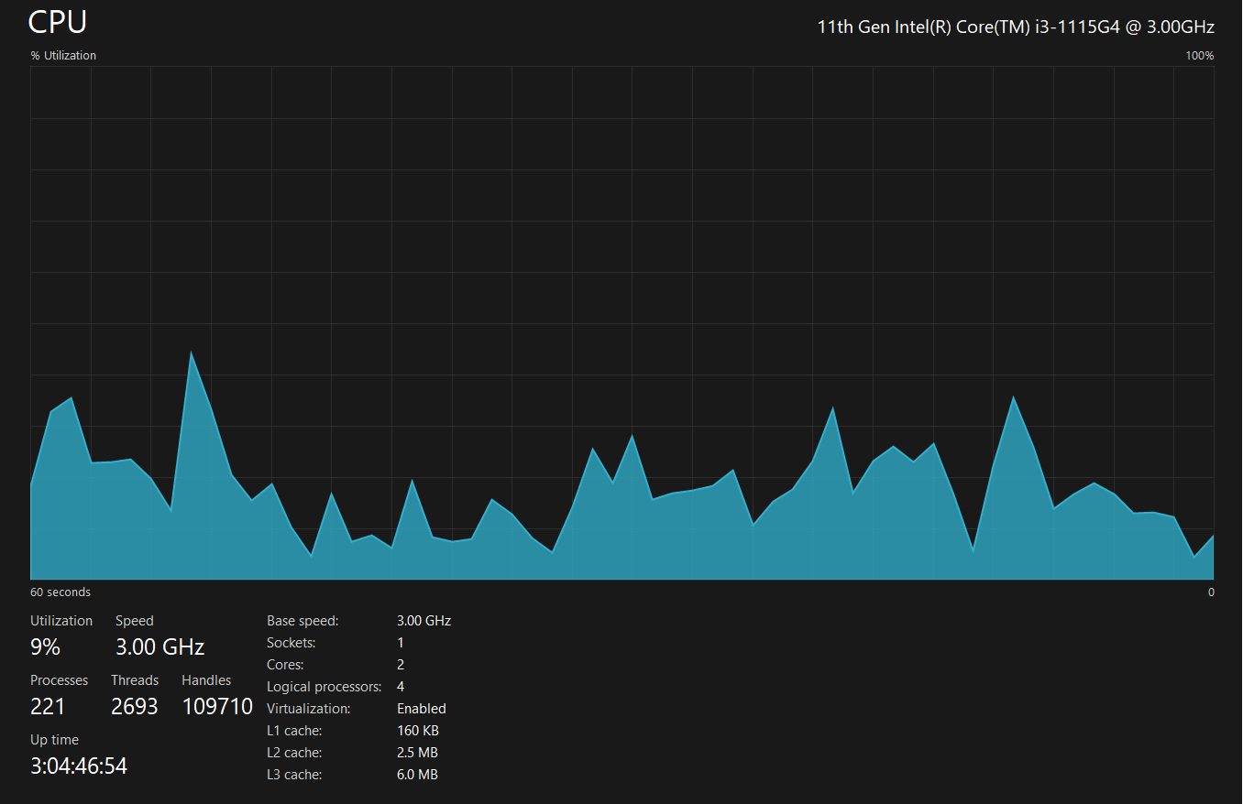 | 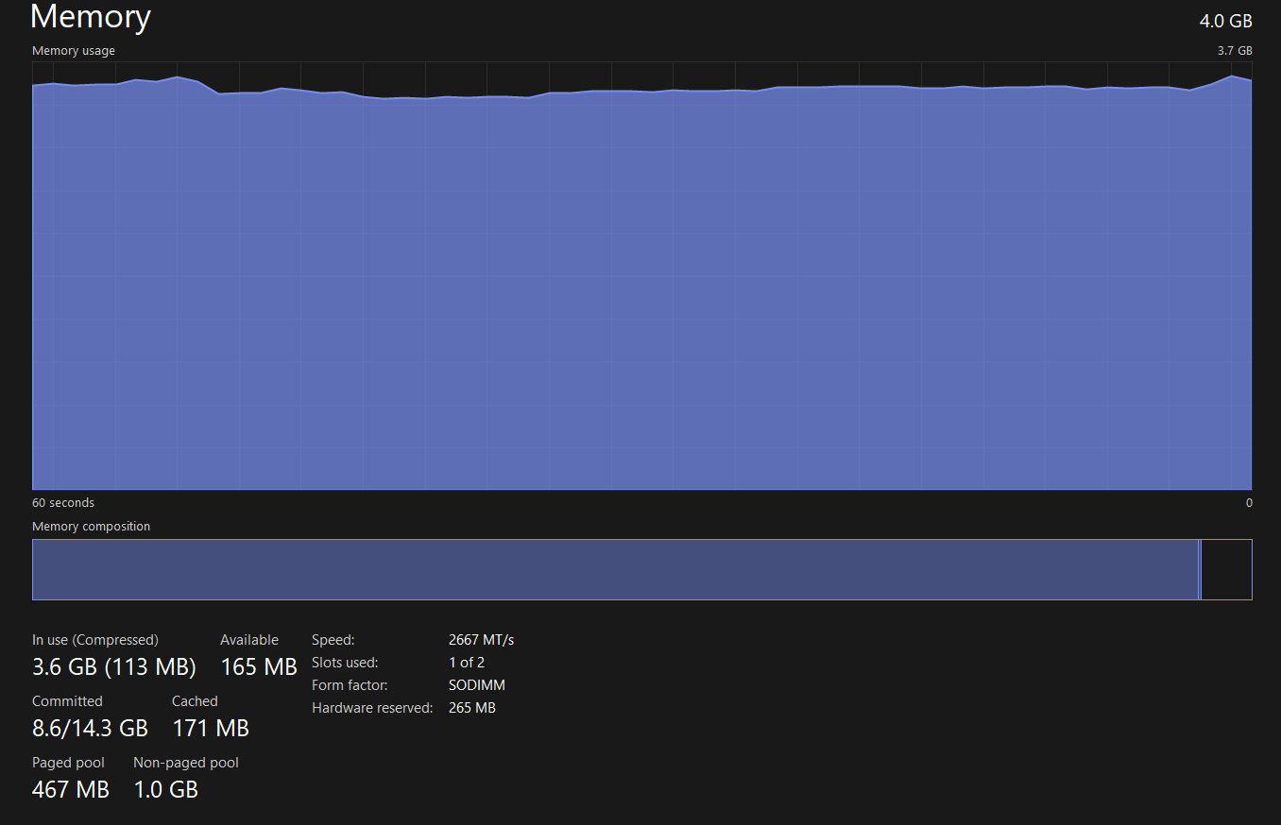
(Ảnh 2.1a - CPU: Đo hiệu năng và thông số bộ vi xử lý ) | (Ảnh 2.1b - RAM: Đo dung lượng và tốc độ bộ nhớ tạm)
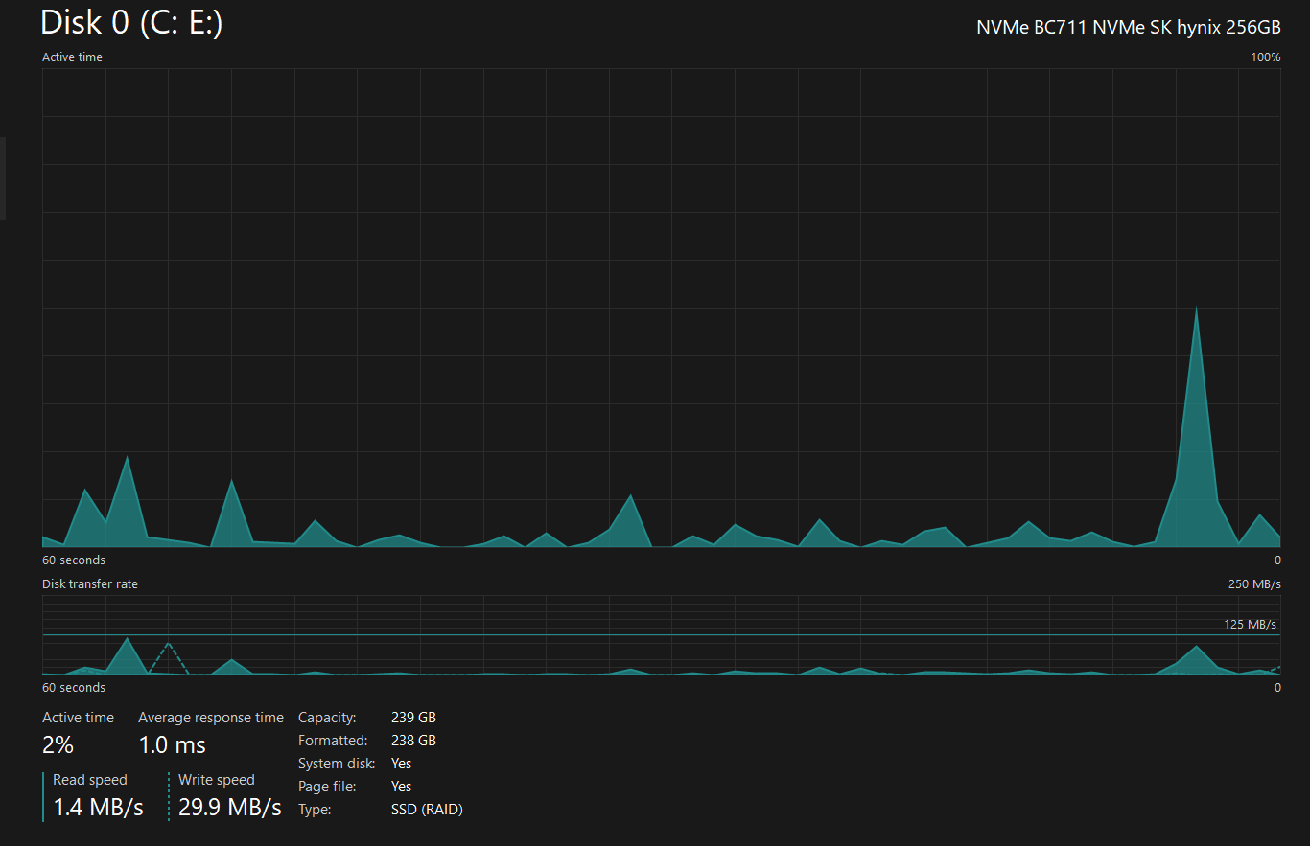
(Ảnh 2.1c - Disk: Đo tốc độ đọc/ghi và dung lượng ổ cứng)

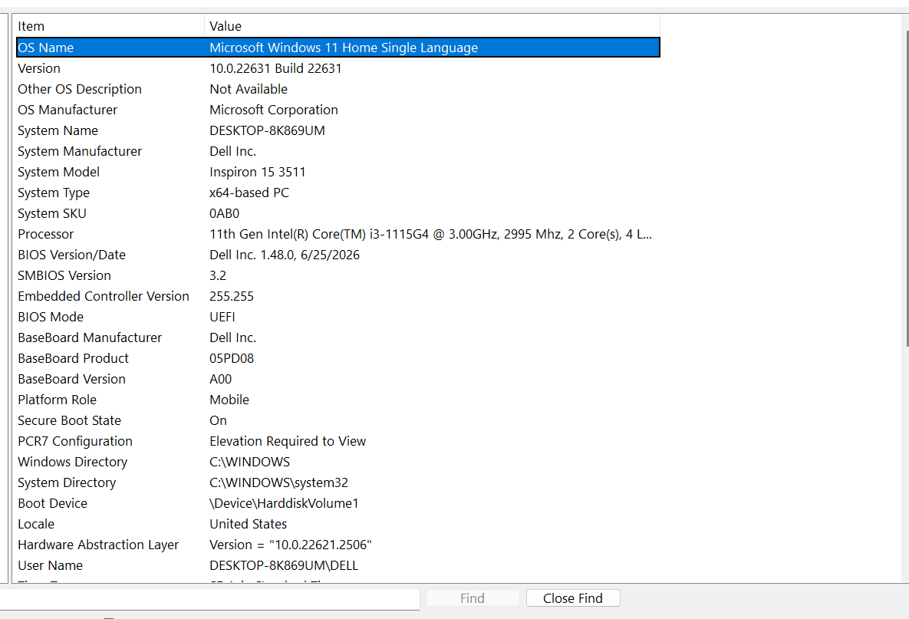
(Ảnh 2.1d - System Info: Xem tổng quan toàn bộ thông số phần cứng)

2.2. Cấu hình phần mềm cơ bản (Notepad++ & Python)
- Nguồn AI hỗ trợ: Google Bard (Gemini),ChatGPT.
- Prompt đã sử dụng: “Hãy hướng dẫn chi tiết cài đặt Notepad++ trên Windows 10 và cấu hình để viết code Python.”
Quy trình thực hiện:
- Tải & Cài đặt: Truy cập trang web chính thức notepad-plus-plus.org để tải và cài đặt bản 64-bit mới nhất.
- Cấu hình Python: Thiết lập môi trường chạy/soạn thảo file .py trên Notepad++.
- Thực thi mã nguồn: Tạo file hello.py, gõ lệnh kiểm tra và chạy thử thành công.
(Ảnh chụp màn hình giao diện Notepad++ và chạy lệnh code Python trên Command Prompt)
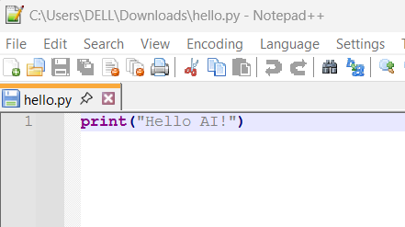 | 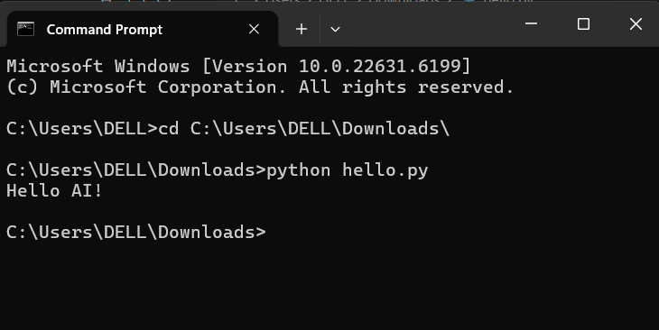
(Hình 2.2a – Soạn thảo lệnh print(‘Hello AI!’) trong file hello.py bằng Notepad++) | (Hình 2.2b - Chạy file hello.py bằng Command Prompt và xuất kết quả ‘Hello AI!’)

PHẦN 3: GIẢI QUYẾT SỰ CỐ KỸ THUẬT ĐƠN GIẢN

3.1. Xử lý sự cố kết nối Wi-Fi
- Mô tả sự cố: Máy tính bị mất kết nối Wi-Fi hoặc báo lỗi "No Internet, Secured".

(Hình 3.1a – Minh họa giả lập tình huống sự cố mất kết nối Wi-Fi)

- Nguồn AI hỗ trợ: Gemini
- Prompt đã sử dụng: “Cách khắc phục lỗi Wi-Fi không kết nối trên Windows 10.”
Các bước khắc phục đã thực hiện:
- Kiểm tra trạng thái card mạng Wi-Fi và phím tắt bật/tắt Wi-Fi trên máy hoặc tiến hành ngắt nguồn điện của router Wi-Fi khoảng 30 giây rồi bật lại để làm mới tín hiệu mạng.
- (Kiểm tra và cập nhật Driver): Vào Device Manager > Network adapters, nhấn chuột phải vào card Wi-Fi để kiểm tra và cập nhật driver mới nhất.
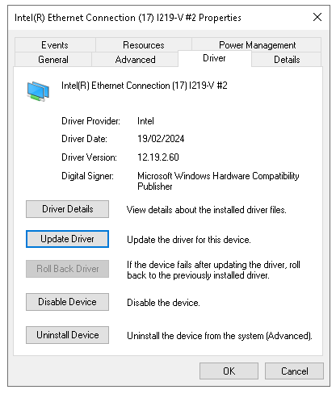
(Hình 3.1b - Kiểm tra trình điều khiển (driver) card mạng)

- Mở cửa sổ Command Prompt (CMD) dưới quyền Administrator.
- Lần lượt chạy các lệnh làm sạch địa chỉ IP và làm mới bộ nhớ DNS:
  - ipconfig /release (Giải phóng địa chỉ IP cũ)
  - ipconfig /renew (Cấp địa chỉ IP mới)
  - ipconfig /flushdns (Xóa bộ nhớ cache DNS)
- Khởi động lại dịch vụ mạng.
Kết quả: Máy tính đã khôi phục kết nối Wi-Fi thành công, truy cập Internet bình thường. Sau khi vứt bỏ toàn bộ thông tin cũ bị lỗi, bắt buộc hệ thống phải truy vấn và cập nhật lại địa chỉ IP mới nhất.
(Dưới đây là ảnh chụp màn hình chạy các lệnh làm sạch địa chỉ IP và làm mới bộ nhớ DNS)

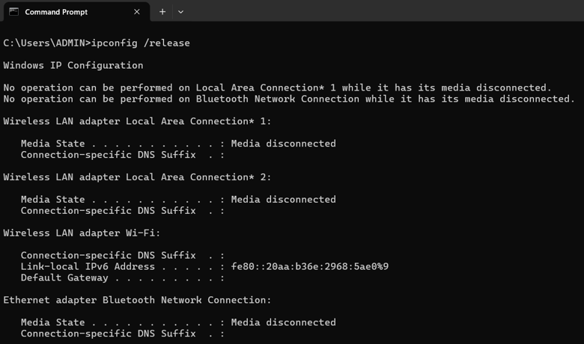

(Hình 3.1c - ipconfig /release: Giải phóng địa chỉ IP cũ đang bị lỗi)

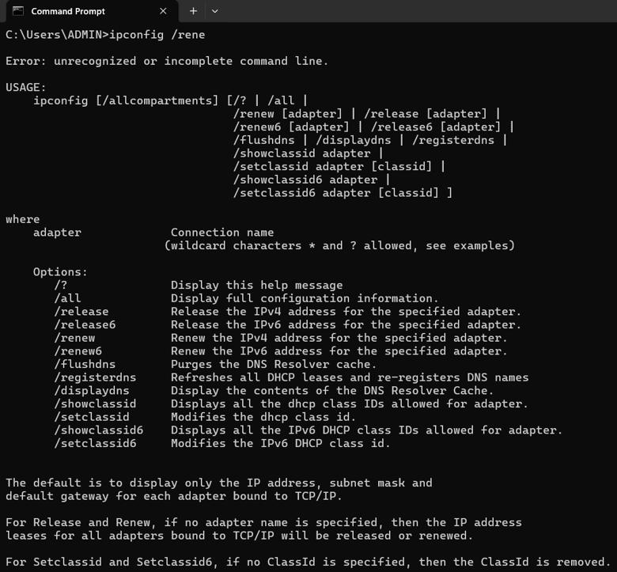

(Hình 3.1d - ipconfig /rene: Lỗi gõ sai cú pháp khi định xin IP mới)

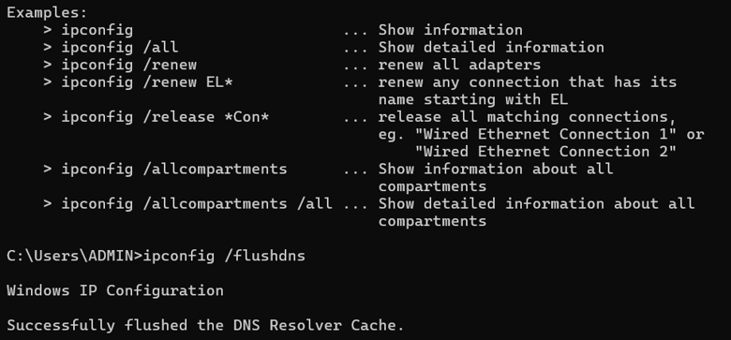

(Hình 3.1e - ipconfig /flushdns: Xóa thành công bộ nhớ đệm DNS mạng)

3.2. Xử lý lỗi phần mềm (Notepad++ mở file lớn)
- Mô tả lỗi: Notepad++ phản hồi chậm hoặc bị treo/báo lỗi khi cố gắng mở file đoạn mã Python lớn (>1MB).
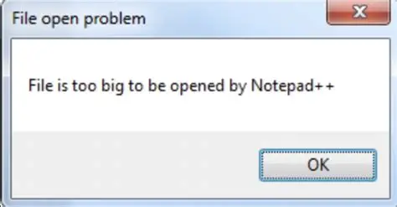
Hình 3.2a – Giả lập tình huống lỗi khi mở file đoạn mã quá lớn

- Nguồn AI hỗ trợ: Google Bard (Gemini)
- Prompt đã sử dụng: “Cách khắc phục lỗi Notepad++ không mở được file Python lớn trên Windows.”
Giải pháp phân tích và thực hiện:
- Nguyên nhân: Notepad++ mặc định có giới hạn bộ nhớ đệm nhất định và bật sẵn các tính năng như: Tô màu cú pháp (Syntax Highlighting), Auto-complete, khiến việc render file dung lượng lớn tốn tài nguyên.
- Hướng xử lý:
Cách 1: Tắt tính năng Tô màu cú pháp (Language > Normal Text) khi mở các file bản ghi/code cực lớn trên Notepad++.
Cách 2: Hoặc chuyển sang sử dụng môi trường lập trình chuyên dụng (Visual Studio Code) được tối ưu tốt hơn cho việc đọc/biên dịch các file dự án lớn.
Kết quả: Đã mở thành công và xử lý mượt mà nội dung file thử nghiệm.

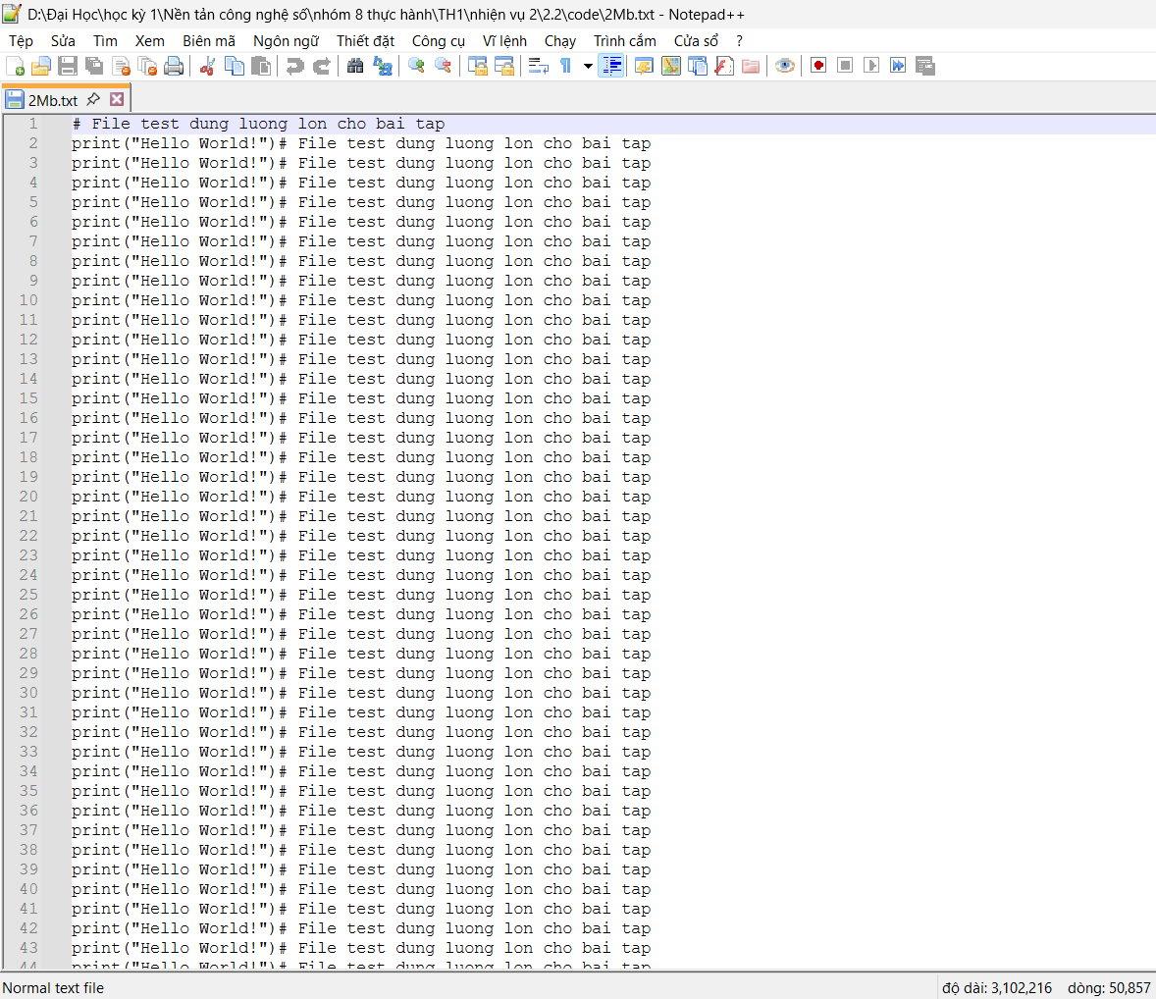
(Hình 3.2b – Notepad++ mở thành công file 2MB.py)

PHẦN 4: ỨNG DỤNG AI TRONG HỌC TẬP & ĐÁNH GIÁ ĐẠO ĐỨC

4.1. Thiết kế Infographic về AI
- Công cụ sử dụng: Canva AI (Magic Design).
- Nội dung sản phẩm: Infographic tổng hợp về "Ứng dụng AI trong Công nghệ thông tin".
- Hình ảnh sử dụng: Nguồn ảnh miễn phí bản quyền tích hợp trong Canva (Unsplash/Pexels).
- Prompt đã sử dụng: “Tạo infographic về ứng dụng AI trong công nghệ thông tin.”
- File kết quả: Đã xuất ra file Infographic_ThucHanh01.png.
(Hình ảnh )
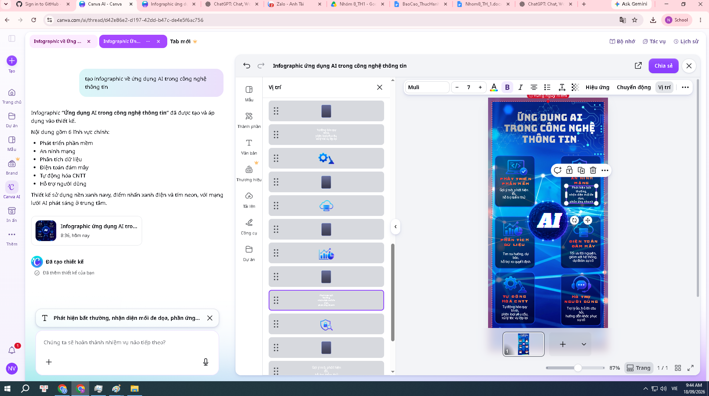
(Hình 4.1 – Ảnh chụp màn hình tạo Infographic về "Ứng dụng AI trong Công nghệ thông tin" kết hợp sự hỗ trợ của AI)

4.2. Phân tích việc sử dụng AI minh bạch và đạo đức (Nhiệm vụ 3.2)
Đoạn văn phân tích (100–150 từ dựa theo khung DigComp 2.2):
“Làm thế nào để sử dụng Canva AI một cách minh bạch và đạo đức?”
Canva AI là công cụ hữu ích giúp con người tạo hình ảnh, bài thuyết trình và nội dung nhanh chóng, nhưng cần được sử dụng một cách minh bạch và đạo đức. Trước hết, người dùng nên hiểu rằng sản phẩm do AI tạo ra có thể chứa sai sót hoặc thông tin chưa chính xác, vì vậy cần kiểm tra và chỉnh sửa trước khi sử dụng. Khi dùng Canva AI cho bài tập, dự án hoặc sản phẩm công khai, nên ghi rõ nội dung hoặc hình ảnh có sự hỗ trợ của AI để đảm bảo tính trung thực. Người dùng cũng cần tôn trọng bản quyền, không sao chép hoặc sử dụng trái phép tác phẩm của người khác. Bên cạnh đó, không nên đưa thông tin cá nhân, dữ liệu nhạy cảm hoặc nội dung riêng tư vào công cụ AI. Cuối cùng, AI nên được xem là công cụ hỗ trợ sáng tạo, còn con người vẫn phải chịu trách nhiệm về nội dung cuối cùng.

PHẦN 5: BẢNG TRÍCH DẪN NGUỒN AI (AI ATTRIBUTION)
STT | Nhiệm vụ thực hiện | Công cụ AI sử dụng | Vai trò & Mức độ đóng góp | Cam kết kiểm chứng
1 | NV 1.1: Khảo sát phần cứng | Google Bard (Gemini),ChatGPT. | Hỗ trợ giải thích ý nghĩa các thông số CPU, RAM, SSD (20%). | Tự kiểm tra thực tế trên Task Manager máy tính tại trường.
2 | NV 1.2: Cài đặt Notepad++ | Google Bard (Gemini),ChatGPT. | Gợi ý các bước cài đặt và lệnh Python mẫu (20%). | Tự tải file, cài đặt phần mềm và thực thi code thành công.
3 | NV 2.1 & 2.2: Sửa lỗi kỹ thuật | Google Bard (Gemini) | Gợi ý lệnh CMD (ipconfig) và giải pháp mở file lớn (30%). | Tự gõ lệnh thực thi trên Terminal và ghi nhận kết quả.
4 | NV 3.1: Thiết kế Infographic | Canva AI | Gợi ý bố cục thiết kế và hình ảnh minh họa (30%). | Tự biên tập nội dung, chọn lọc tài nguyên miễn phí bản quyền.
5 | NV 3.2 : Đánh giá đạo đức khi sử dụng AI | Chat GPT | Hỗ trợ đánh giá đạo đức khi sử dụng AI (20%) | Tự biên tập nội dung, có chọn lọc.

